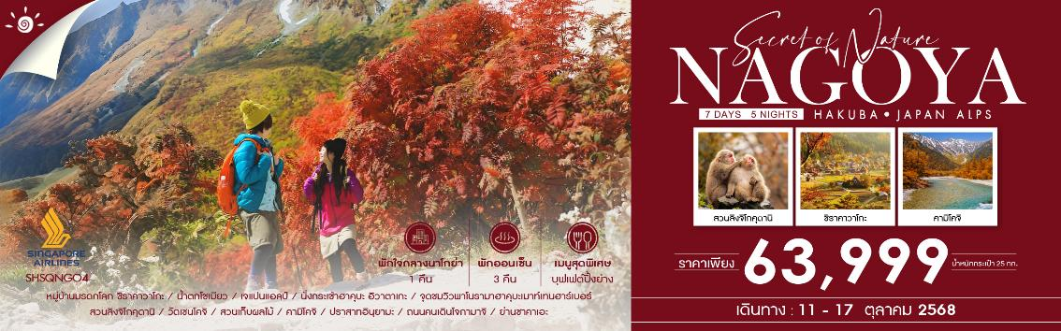

|  |  |  |  |  |  |
| --- | --- | --- | --- | --- | --- |
| **วันที่** | **กำหนดการ** | **เช้า** | **เที่ยง** | **เย็น** | **โรงแรม** |
| **1** | **กรุงเทพฯ – สิงคโปร์ (SQ713 : 20.10-23.35)** | X | X | ✈ |  |
| **2** | **สิงคโปร์ – นาโกย่า (SQ672 : 01.20-09.00) – เมืองกุโจ ฮะจิมัง – เมืองกิฟุ – หมู่บ้านมรดกโลก ชิราคาวาโกะ – เมืองโทยามะ** | ✈ | 🍽 | 🍽 | **TOYAMA ONYADO NONO HOTEL**  **หรือเทียบเท่า** |
| **3** | **น้ำตกโชเมียว – เจแปนแอลป์ – เมืองฮาคุบะ** | 🍽 | 🍽 | 🍽 | **HOTEL GREEN PLAZA HAKUBA**  **หรือเทียบเท่า** |
| **4** | **เมืองฮาคุบะ – นั่งกระเช้าฮาคุบะ อิวาตาเกะ – จุดชมวิวพาโนรามาฮาคุบะเมาท์เทนฮาร์เบอร์ – สวนลิงจิโกคุดานิ** | 🍽 | 🍽 | 🍽 | **HOTEL JAL CITY NAGANO**  **หรือเทียบเท่า** |
| **5** | **วัดเซนโคจิ – สวนเก็บผลไม้ – คามิโคจิ – เมืองเกโระ ออนเซ็น** | 🍽 | 🍽 | 🍽 | **YUKAI RESORT GERO ONSEN SAICHORAKU HONKAN**  **หรือเทียบเท่า** |
| **6** | **เมืองเกโระ ออนเซ็น – ปราสาทอินุยามะ – ถนนคนเดินโจกามาจิ – เมืองนาโกย่า – ย่านซาคาเอะ** | 🍽 | 🍽 | X | **BEST WESTERN PLUS NAGOYA SAKAE**  **หรือเทียบเท่า** |
| **7** | **นาโกย่า – สิงคโปร์ (SQ671 : 10.25-16.00) – สิงคโปร์ – กรุงเทพฯ (SQ714 : 17.30-19.00)** | 🍽 | ✈ | ✈ |  |
| **\*\*\* กรุณาเตรียมค่าทิปไกด์และคนขับรถ จำนวน 1,000 บาท \*\*\*** | | | | | |

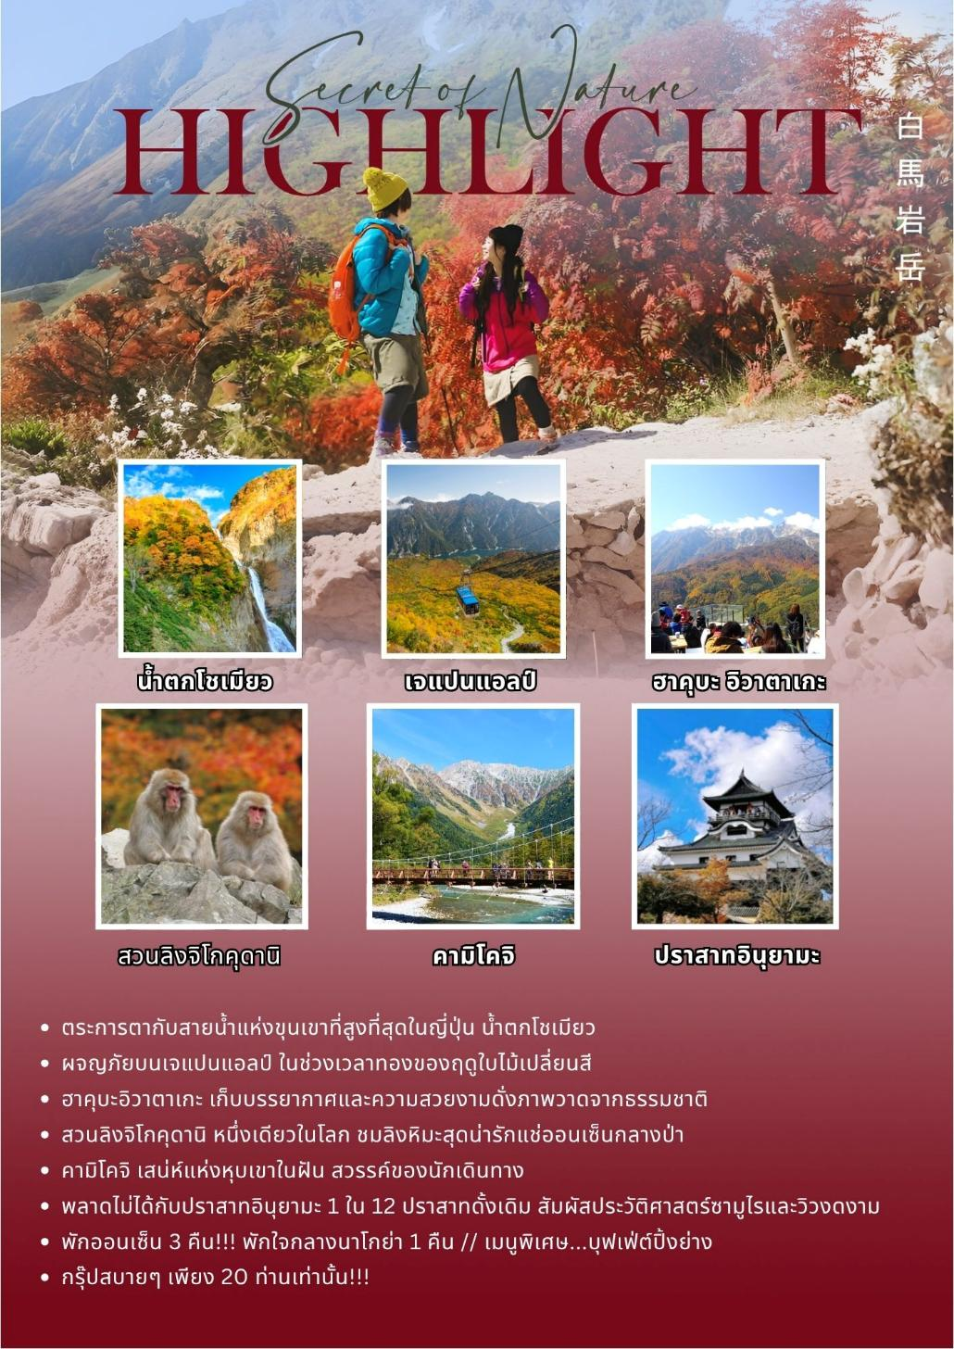

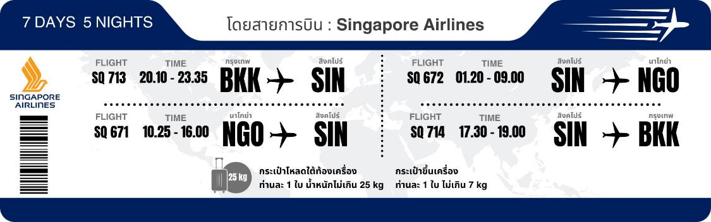

**โปรแกรมการเดินทาง**

**วันแรก กรุงเทพฯ – สิงคโปร์ (SQ713 : 20.10-23.35)**

**17.00 น.** 🗣 พร้อมกันที่ **สนามบินสุวรรณภูมิ อาคารผู้โดยสารขาออก (ระหว่างประเทศ) ชั้น 4 ประตู 6 เคาน์เตอร์ K สายการบิน SINGAPORE AIRLINES (SQ)** โดยมีเจ้าหน้าที่จากทางบริษัทฯ คอยต้อนรับ และอำนวยความสะดวกแก่ท่านก่อนออกเดินทาง

**\*\*สำคัญมาก !! ประเทศญี่ปุ่นไม่อนุญาตให้นำอาหารสดจำพวก เนื้อสัตว์ พืช ผัก ผลไม้ เข้าประเทศ หากฝ่าฝืนมีโทษปรับและจับ\*\***

**20.10 น.** เหินฟ้าสู่ **สนามบินชางงี ประเทศสิงคโปร์ โดยสายการบิน SINGAPORE AIRLINES เที่ยวบินที่ SQ713**✈

* **เที่ยวบินหรือเวลาอาจมีการเปลี่ยนแปลง ทั้งนี้ขึ้นอยู่กับสายการบินเป็นผู้กำหนด**
* **ขอสงวนสิทธิ์ในการเลือกที่นั่งบนเครื่องบิน เนื่องจากการจัดที่นั่งบนเครื่องบิน เป็นสิทธิ์ของเจ้าหน้าที่เช็คอิน ซึ่งทางบริษัทไม่สามารถเข้าไปแทรกแซงได้**

**กรณีผู้เดินทางต้องการขอวีลแชร์ที่สนามบิน กรุณาแจ้งกับทางบริษัททัวร์ฯ ทันที หลังจากที่ท่าน**

**ชำระเงินมัดจำค่าทัวร์เรียบร้อยแล้ว**

**หมายเหตุ : หากผู้เดินทางต้องการนำวีลเเชร์ส่วนตัวไปเอง จะต้องเป็นวีลแชร์ที่ไม่มีแบตเตอรี่**

***(บริการอาหารและเครื่องดื่มบนเครื่อง)***

**\*\*การบริการอาหารและเครื่องดื่มบนเครื่องบิน เป็นบริการของสายการบิน ทั้งนี้อาจจะมีการเปลี่ยนแปลงได้ขึ้นอยู่กับนโยบายของสายการบิน โดยไม่ต้องเเจ้งให้ทราบล่วงหน้า\*\***

**23.35 น.** เดินทางถึง **สนามบินชางงี ประเทศสิงคโปร์ จากนั้นต่อไฟลท์ไปนาโกย่า**

**วันที่สอง สิงคโปร์ – นาโกย่า (SQ672 : 01.20-09.00) – เมืองกุโจ ฮะจิมัง – เมืองกิฟุ – หมู่บ้านมรดกโลก ชิราคาวาโกะ – เมืองโทยามะ**

**01.20 น.** เหินฟ้าสู่ **สนามบินชูบุเซ็นแทรร์ เมืองนาโกย่า** **โดยสายการบิน** **SINGAPORE AIRLINES** **เที่ยวบินที่** **SQ672**✈

***(บริการอาหารและเครื่องดื่มบนเครื่อง)***

**09.00 น.** เดินทางถึง **สนามบินชูบุเซ็นแทรร์** **เมืองนาโกย่า** (เวลาท้องถิ่นเร็วกว่าไทย 2 ช.ม. กรุณาปรับนาฬิกาของท่านเป็นเวลาท้องถิ่นเพื่อสะดวกในการนัดหมาย) หลังผ่านพิธีการตรวจคนเข้าเมืองและศุลกากรเรียบร้อยแล้ว

นำท่านเดินทางสู่ **เมืองกุโจ ฮะจิมัง** **(ใช้เวลาเดินทางประมาณ 2 ชั่วโมง)** สัมผัสเสน่ห์แห่งเมืองเล็กๆ ท่ามกลางขุนเขาที่ยังคงรักษาเอกลักษณ์และวัฒนธรรมอันงดงามได้อย่างดีเยี่ยม และเป็นเมืองที่มีชื่อเสียงเรื่องความงามของสายน้ำใส ให้ท่านได้เดินเล่นชมเมือง และสัมผัสวีถีชีวิตของชาวญี่ปุ่นแบบสังคมท้องถิ่นที่อยู่กันแบบถ้อยทีถ้อยอาศัย สงบสุข ซึ่งเป็นสังคมที่หาได้ยากในปัจจุบัน

**เที่ยง** 🍽 **รับประทานอาหารกลางวัน ณ ภัตตาคาร**

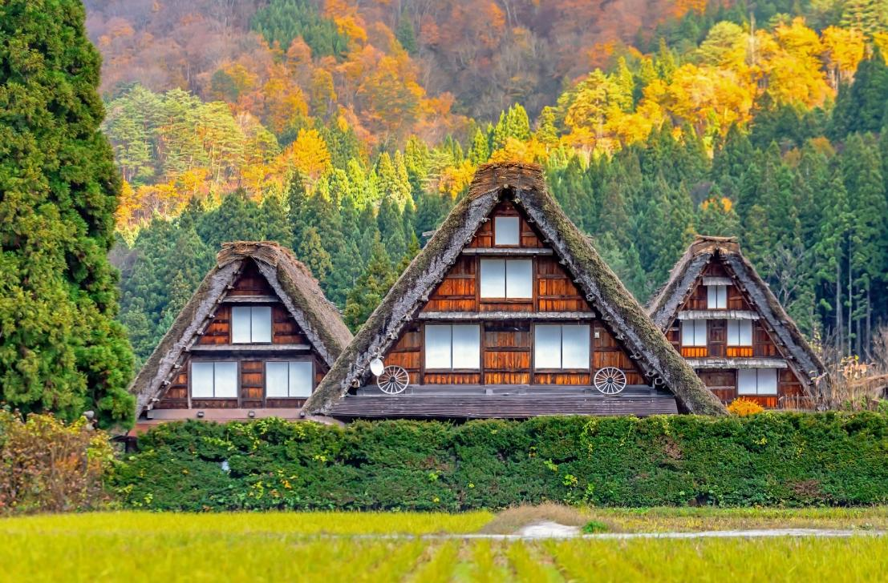**บ่าย** นำท่านเดินทางสู่ **เมืองกิฟุ** เพื่อเยี่ยมชม 1 ในมรดกโลกทางวัฒนธรรมจากยูเนสโก ที่ต้องไปสักครั้งในชีวิต พลาดไม่ได้กับการมาเยือน **หมู่บ้านชิราคาวาโกะ (ใช้เวลาเดินทางประมาณ 1.30 ชั่วโมง)** **“ดินแดนแห่งเทพนิยายกลางหุบเขา”** ตัวอาคารมีเอกลักษณ์การก่อสร้างเฉพาะตัวที่เรียกว่า **“กัสโชสึคุริ”** หลังคาทรงจั่วคล้ายพนมมือไหว้ ให้ท่านเดินเล่นชมความงามของหมู่บ้าน ราวกับว่าอยู่ในโลกนิทานที่มีความสวยงามไม่ว่าในฤดูไหน

นำท่านเดินทางสู่ **เมืองโทยามะ (ใช้เวลาเดินทางประมาณ 1.15 ชั่วโมง)** ที่ตั้งอยู่ทางตอนเหนือของภูมิภาคชูบุ โดดเด่นด้วยธรรมชาติอันงดงาม วัฒนธรรมท้องถิ่นที่เข้มแข็ง และงานหัตถกรรมที่มีเอกลักษณ์เฉพาะตัว

🛏 **พักที่ TOYAMA ONYADO NONO HOTEL หรือเทียบเท่า**

**\*\*\* หมายเหตุ..โรงแรม TOYAMA ONYADO NONO HOTEL กรณีพัก 3 ท่าน สำหรับคืนนี้โรงแรมไม่มีห้องแบบ TRP ต้องแยกเป็น 1 TWN 1 SGL \*\*\***

**ค่ำ** 🍽 **รับประทานอาหารค่ำ ณ ภัตตาคาร**

เชิญท่านพักผ่อนไปกับการแช่ **ออนเซ็น** น้ำแร่ธรรมชาติผ่านความร้อนใต้พิภพเพื่อผ่อนคลายความเมื่อยล้าเลือดลมเดินดีเสริมสุขภาพให้กระปรี้กระเปร่าผิวพรรณสดใสมีน้ำมีนวลช่วยระบบการเผาผลาญของร่างกายให้อยู่ในสภาพคงที่ ความอัศจรรย์แห่งการอาบน้ำแร่แบบญี่ปุ่นนี่เองทำให้มีผู้กล่าวว่า **=> หากมาที่ญี่ปุ่นแล้วไม่ได้ลงอาบน้ำแร่ก็เหมือนกับว่าท่านมาไม่ถึงญี่ปุ่น !**

**\*\*เส้นทางนี้ เป็นเส้นทางธรรมชาติ สภาพอากาศมีฝนตกบ่อย พิเศษ!!..รับเสื้อกันฝนฟรีท่านละ 1 ชุด**

**วันที่สาม น้ำตกโชเมียว – เจแปนแอลป์ – เมืองฮาคุบะ**

**เช้า** 🍽 **รับประทานอาหารเช้า ณ ห้องอาหารโรงแรม**

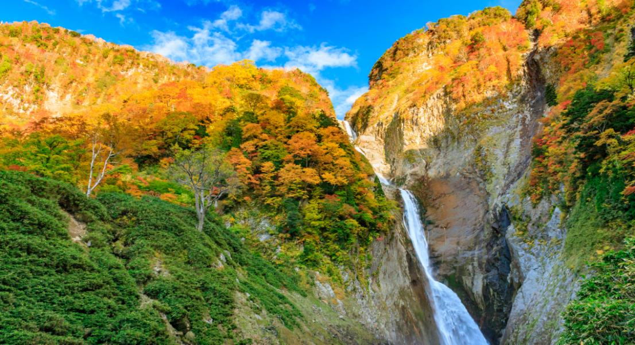นำท่านเดินทางสู่ **น้ำตกโชเมียว (ใช้เวลาเดินทางประมาณ 1 ชั่วโมง)** เป็นน้ำตกมีความสูงถึง **350 เมตร** ได้รับการยกย่องว่าเป็น **น้ำตกที่สูงที่สุดในประเทศญี่ปุ่น** และเป็นหนึ่งในน้ำตก 100 แห่งที่สวยงามที่สุดของญี่ปุ่นซึ่งน้ำตกตั้งอยู่ภายในเขตอุทยานแห่งชาติชูบุซังกากุ (Chubusangaku National Park) ชมความงดงามของธรรมชาติโดยรอบ ปริมาณน้ำตกจะเปลี่ยนแปลงไปตามฤดูกาล ให้ท่านสัมผัสบรรยากาศชมใบไม้เปลี่ยนสีที่สวยงามรอบๆ น้ำตก ความแตกต่างระหว่างใบไม้หลากสีสันและน้ำตกสีขาวก็เข้ากันได้อย่างลงตัว **หมายเหตุ..ความสวยงามของการเปลี่ยนสีใบไม้ขึ้นอยู่กับสภาพอากาศ**

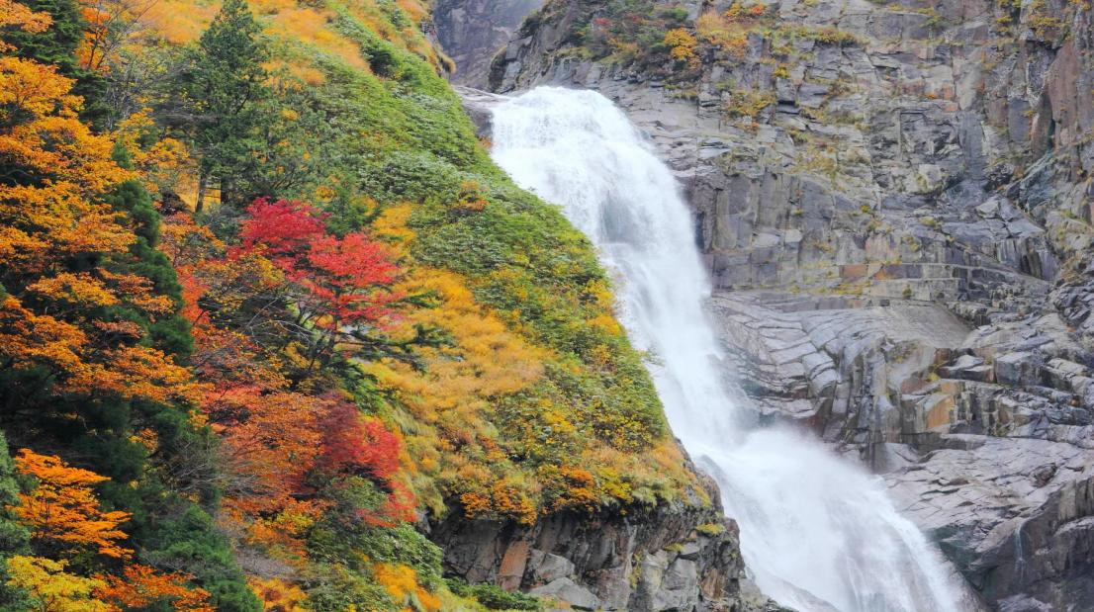**เที่ยง** 🍽 **รับประทานอาหารกลางวัน ณ ภัตตาคาร**

**บ่าย** นำท่านเดินทางสู่ **“สถานีทาเทยามะ”** จุดเริ่มต้นของเส้นทาง **“เจแปนแอลป์”** เส้นทางท่องเที่ยวคลาสสิคสุดโรแมนติคที่จะทำให้ท่านประทับใจไม่รู้ลืม

**ทาเทยามะ** นำท่านนั่งเคเบิ้ลคาร์ขึ้นสู่ที่ราบสูงบิโจไดระ เพื่อทำการเปลี่ยนเป็นรถบัสเพื่อชมเส้นทางสายธรรมชาติของวนอุทยาน

**ดอยมุโรโด** โดยสารรถบัสลัดเลาะไปตามเส้นทางถึงยอดมุโรโด คือ จุดชมวิวที่สูงที่สุดของเส้นทางเจแปน แอลป์

**ไดคังโบ** นำท่านโดยสารรถรางไฟฟ้าผ่านอุโมงค์ใต้ภูเขาทาเทยามะ ด้วยความสูงถึง 3,015 เมตร และสูงเป็นที่สองรองจากภูเขาไฟฟูจิ สู่ที่ราบไดคังโบชมความงดงามแห่งทัศนียภาพอีกฟากฝั่งของภูเขา

**คุโรเบะไดระ** ที่ราบสูงบนไหล่เขาที่ท่านสามารถชมทัศนียภาพของช่องเขาที่เป็นเหวลึก สร้างความตื่นตาตื่นใจอย่างยิ่งแก่นักท่องเที่ยว นำท่านโดยสารกระเช้าข้ามเหวลึกซึ่งมีเพียงลวดสลิงของกระเช้าจากต้นทางถึงปลายทางเท่านั้น ไม่มีเสาค้ำหรือคั่นกลางเป็นทางยาว 1,700 เมตร จึงได้ฉายาว่า **“กระเช้าพาโนรามา”**

**เขื่อนคุโรเบะ** นำท่านโดยสารเคเบิ้ลคาร์เพื่อลดระดับลงสู่สันเขื่อนคุโรเบะ เป็นเขื่อนขนาดยักษ์ที่มีความยาวของสันเขื่อนถึง 800 เมตร ท่านสามารถเดินชมวิวที่วิเศษยิ่งใหญ่ตระการตาของเทือกเขาแอลป์ได้ และชมความแรงของน้ำที่ปล่อยออกจากเขื่อนที่ส่งเสียงดังสนั่นสู่เบื้องล่าง

**โองิซาวะ** ด่านสุดท้ายของเส้นทางธรรมชาติ นำท่านโดยสารรถบัสไฟฟ้าลอดอุโมงค์ใต้ภูเขาระยะทางยาวถึง 6.1 กิโลเมตร มุ่งหน้าสู่สถานีปลายทาง **“โองิซาวะ”**

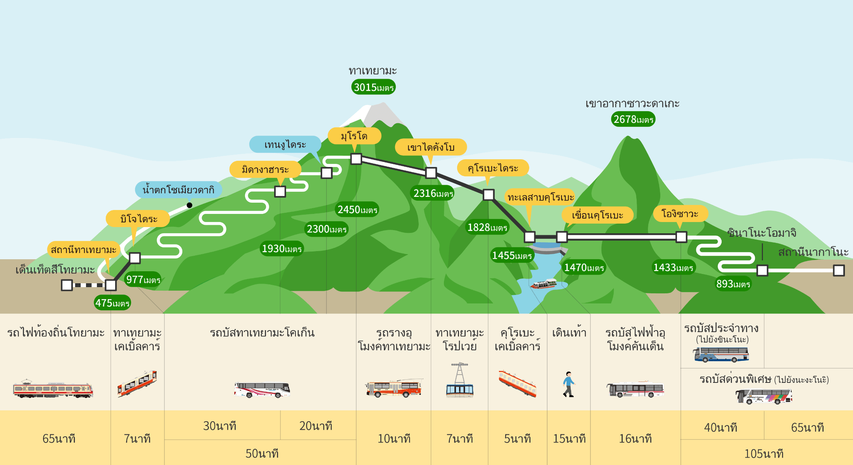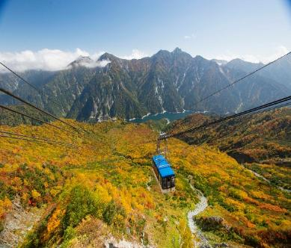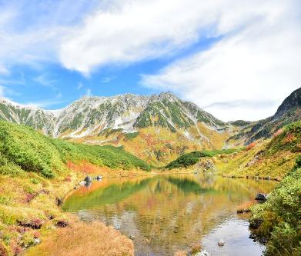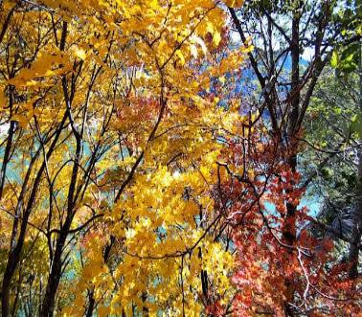

จากนั้นนำท่านเดินทางสู่ **เมืองฮาคุบะ (ใช้เวลาเดินทางประมาณ 1 ชั่วโมง)**

🛏 **พักที่ HOTEL GREEN PLAZA HAKUBA หรือเทียบเท่า**

**ค่ำ** 🍽 **รับประทานอาหารค่ำ ณ ห้องอาหารโรงแรม**

หลังรับประทานอาหารแล้วเชิญท่านพักผ่อนไปกับการแช่ **ออนเซ็น** เพื่อผ่อนคลายความเมื่อยล้า ให้เลือดลมเดินดีเสริมสุขภาพให้กระปรี้กระเปร่าผิวพรรณสดใสมีน้ำมีนวล ช่วยระบบการเผาผลาญของร่างกายให้อยู่ในสภาพคงที่

**วันที่สี่ เมืองฮาคุบะ – นั่งกระเช้าฮาคุบะ อิวาตาเกะ – จุดชมวิวพาโนรามาฮาคุบะเมาท์เทนฮาร์เบอร์ – สวนลิงจิโกคุดานิ**

**เช้า** 🍽 **รับประทานอาหารเช้า ณ ห้องอาหารโรงแรม**

นำท่านนั่งกระเช้ากอนโดล่าขึ้นสู่ **ภูเขาฮาคุบะ อิวาตาเกะ** ที่นี่เป็นส่วนหนึ่งของเทือกเขาแอลป์ญี่ปุ่นที่รายล้อมหมู่บ้านฮาคุบะในจังหวัดนากาโนะ ทัศนียภาพงดงามราวกับภาพวาด เป็นอีกหนึ่งจุดที่มองเห็นวิวเทือกเขาเจแปนแอลป์ได้อย่างสวยงาม จากนั้นนำท่านสู่ **จุดชมวิวพาโนรามาฮาคุบะเมาท์เทนฮาร์เบอร์** เป็นจุดชมวิวที่สามารถมองเห็นเทือกเขาเจแปนแอลป์ตอนเหนือที่งดงามได้แบบ 360 องศา นอกจากนี้ยังมีกิจกรรมอื่นๆ อาทิ เล่นชิงช้าท้าความหวาดเสียวที่ Yoo-Hoo! SWING ชิงช้าลอยฟ้าขนาดใหญ่ที่มาพร้อมกับวิวสุดเทพ หรือนั่งพักจิบเครื่องดื่มร้อนๆ ทานขนมอร่อยๆ พร้อมชมวิวสวยๆ กันที่ร้านคาเฟ่ได้อีกด้วย **หมายเหตุ..ราคาไม่รวมค่ากิจกรรมต่างๆ 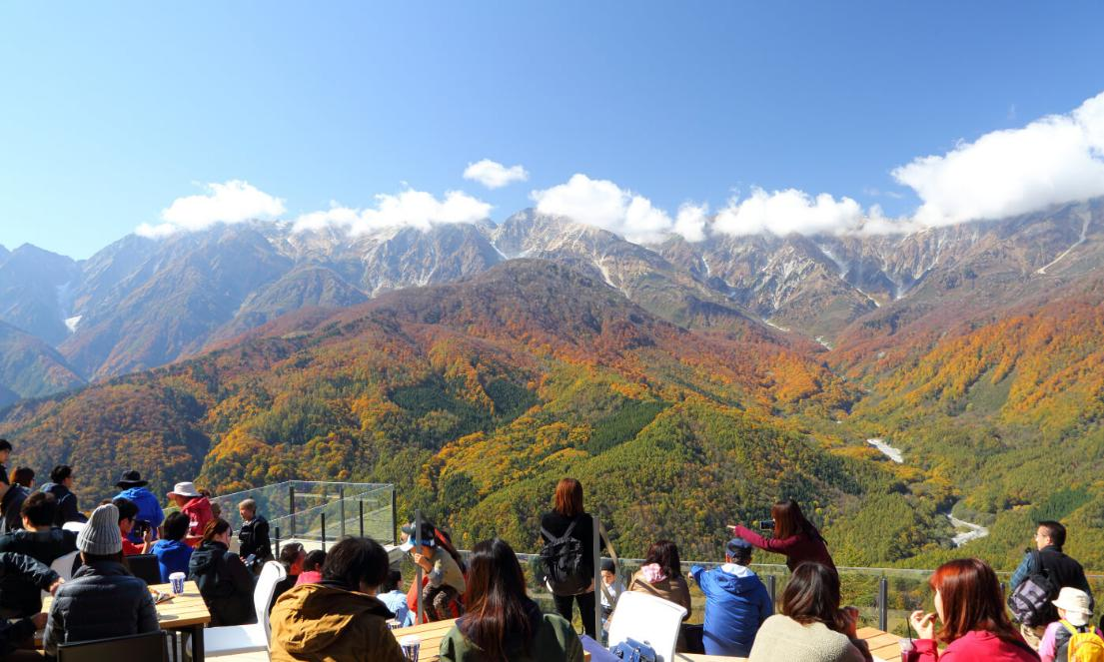และค่าอาหารเครื่องดื่ม**

**เที่ยง** **อิสระรับประทานอาหารเที่ยงตามอัธยาศัย *(รับเงินสดที่ไกด์ 2,000 เยน / ท่าน)***

**บ่าย** นำท่านเดินทางสู่ **สวนลิงจิโกคุดานิ (ใช้เวลาเดินทางประมาณ 2.30 ชั่วโมง)** เป็นหนึ่งในแหล่งที่อยู่อาศัยของลิงแสมญี่ปุ่น ให้ท่านเยี่ยมชมเหล่าน้องลิงสุดน่ารักอย่างใกล้ชิด ลิงญี่ปุ่นสายพันธุ์นี้มีพฤติกรรมพิเศษคือการแช่ตัวในบ่อน้ำพุร้อนเพื่อคลายความหนาวเย็นในฤดูหนาว ซึ่งเป็นภาพที่หาชมได้ยากในธรรมชาติ

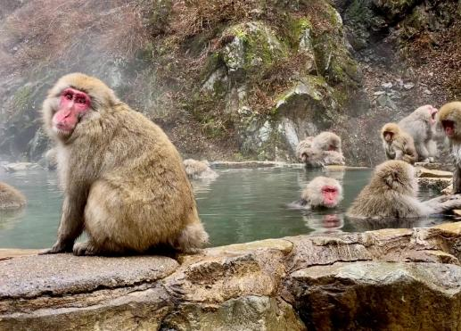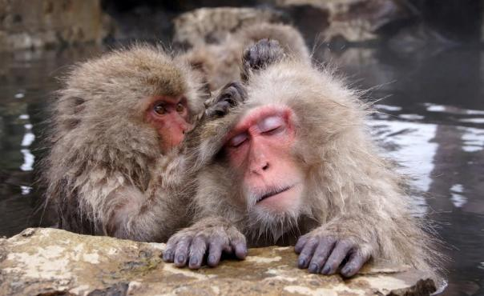

🛏 **พักที่ HOTEL JAL CITY NAGANO หรือเทียบเท่า**

**ค่ำ** 🍽 **รับประทานอาหารค่ำ ณ ภัตตาคาร *เมนูพิเศษ..บุฟเฟ่ต์ปิ้งย่าง***

**วันที่ห้า วัดเซนโคจิ – สวนเก็บผลไม้ – คามิโคจิ – เมืองเกโระ ออนเซ็น**

**เช้า** 🍽 **รับประทานอาหารเช้า ณ ห้องอาหารโรงแรม**

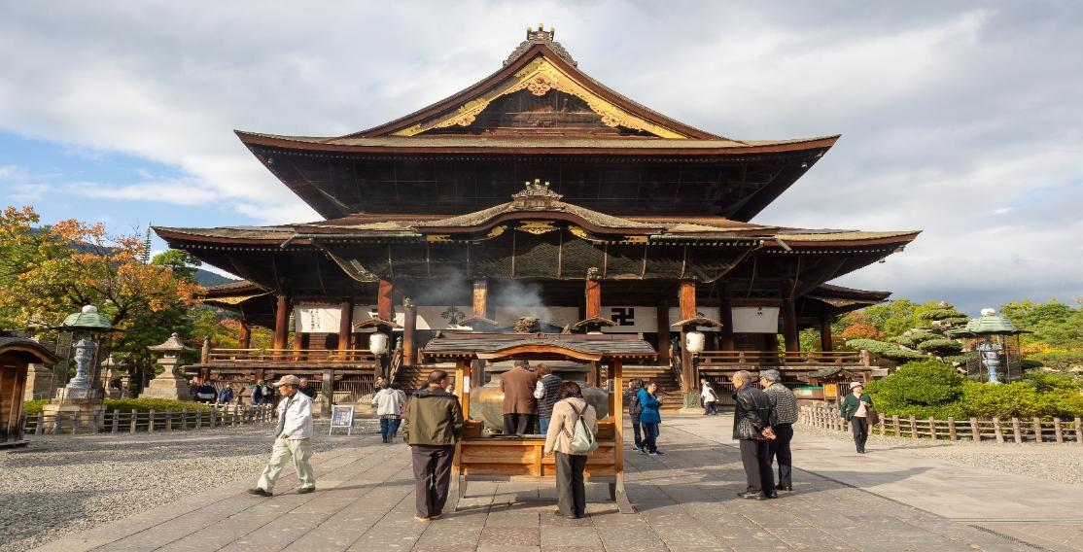นำท่านสู่ **วัดเซนโคจิ** สร้างขึ้นเมื่อราว 1,400 ปีก่อน เป็นวัดยอดนิยมที่ดึงดูดสาธุชนผู้มีจิตศรัทธาให้เดินทางมาสักการะเป็นจำนวนมากถึง 6 ล้านคนต่อปี ภายในบริเวณวัดเต็มไปด้วยสิ่งก่อสร้างและพระพุทธรูปล้ำค่าควรชม แต่ไฮไลท์สำคัญที่สุดที่แนะนำว่าไม่ควรพลาดคือ อารามหลักซึ่งได้รับการจดทะเบียนเป็นสมบัติของชาติ นอกจากนี้บริเวณถนนนากามิเสะ ที่ทอดตัวยาวสู่ด้านหน้าวัดก็เป็นถนนที่เรียงรายไปด้วยร้านค้ามากมายให้ได้แวะซื้อของอร่อยเดินทานได้อย่างเพลิดเพลินอีกด้วย

จากนั้นนำท่านสู่ **สวนเก็บผลไม้** ให้ท่านเพลิดเพลินกับการเก็บและลิ้มลองผลไม้สดๆ จากต้นตามฤดูกาลของชาวญี่ปุ่น ที่มีการปลูกอย่างพิถีพิถันและได้รับการดูแลเอาใจใส่ทุกกระบวนการทุกขั้นตอน ทําให้ผลไม้ของที่นี่นั้นมีขนาดใหญ่ และรสชาติหวานกว่าบ้านเราหลายเท่า **หมายเหตุ..ผลไม้แต่ละชนิดขึ้นอยู่กับสภาพอากาศในแต่ละท้องถิ่น**

**เที่ยง** 🍽 **รับประทานอาหารกลางวัน ณ ภัตตาคาร**

**บ่าย** นำท่านเดินทางสู่ **คามิโคจิ** **(ใช้เวลาเดินทางประมาณ 1.30 ชั่วโมง)** แดนสวรรค์ท่ามกลางหุบเขาเจแปนแอลป์ อันงดงามในจังหวัดนากาโนะ ที่หลายคนบอกว่ายังไงก็ต้องไปเยือนให้ได้สักครั้ง! คามิโคจิ ตั้งอยู่ทางตอนเหนือของเทือกเขาแอลป์ มีสายน้ำของแม่น้ำอะซูสะที่ใสสะอาด ไหลผ่าน **สะพานคัปปะ** (สถานที่ถ่ายภาพยอดฮิต) ล้อมรอบด้วยผืนป่าเขียวขจี ฉากหลังของยอดเขาสูงตระหง่านระดับ 3,000 เมตร เป็นสถานที่ที่ได้รับการยอมรับว่าเป็นแหล่งท่องเที่ยวทางธรรมชาติที่มีทิวทัศน์ภูเขาที่สวยงามที่สุดแห่งหนึ่งของประเทศญี่ปุ่น **หมายเหตุ..การเปลี่ยนสีของใบไม้ขึ้นอยู่กับสภาพอากาศ**

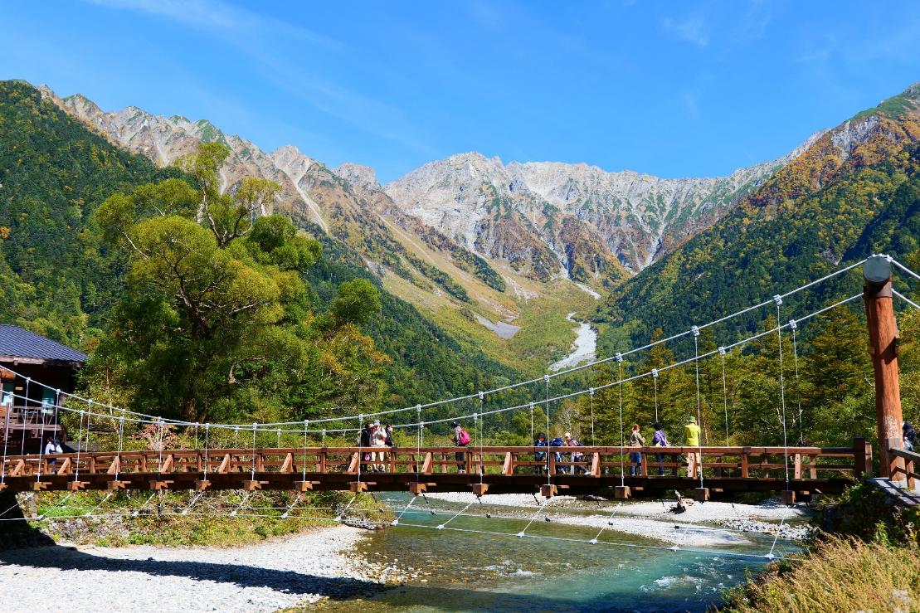 จากนั้นนำท่านเดินทางสู่ **เมืองเกโระ ออนเซ็น (ใช้เวลาเดินทางประมาณ 2 ชั่วโมง)** เมืองออนเซ็นขนาดเล็กแต่ครบครัน ทั้งน้ำแร่พิเศษ การผ่อนคลาย ทิวทัศน์แม่น้ำธรรมชาติ ถนนเมืองเก่า และกิจกรรมทางวัฒนธรรม

🛏 **พักที่ YUKAI RESORT GERO ONSEN SAICHORAKU HONKAN หรือเทียบเท่า**

**ค่ำ** 🍽 **รับประทานอาหารค่ำ ณ ห้องอาหารโรงแรม**

เชิญท่านพักผ่อนไปกับการแช่ **ออนเซ็น แบบเต็มอิ่มอีก 1 คืน!!!** เพื่อผ่อนคลายความเมื่อยล้าเลือดลมเดินดีเสริมสุขภาพให้กระปรี้กระเปร่าผิวพรรณสดใสมีน้ำมีนวลช่วยระบบการเผาผลาญของร่างกายให้อยู่ในสภาพคงที่

**วันที่หก เมืองเกโระ ออนเซ็น – ปราสาทอินุยามะ – ถนนคนเดินโจกามาจิ – เมืองนาโกย่า – ย่านซาคาเอะ**

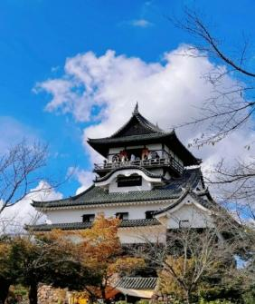**เช้า** 🍽 **รับประทานอาหารเช้า ณ ห้องอาหารโรงแรม**

นำท่านเดินทางสู่ **ปราสาทอินุยามะ** **(ใช้เวลาเดินทางประมาณ 1.30 ชั่วโมง)** เป็นหนึ่งในปราสาทที่เก่าแก่และมีความสำคัญทางประวัติศาสตร์ของญี่ปุ่น ตั้งอยู่ในเมืองอินุยามะ จังหวัดไอจิ เป็นหนึ่งใน 12 ปราสาทที่ยังคงรักษาโครงสร้างดั้งเดิมไว้ และได้รับการยกย่องให้เป็นสมบัติประจำชาติของญี่ปุ่น ให้ท่านชมปราสาทอินุยามะตั้งอยู่บนเนินเขาริมแม่น้ำคิโสะ ทัศนียภาพที่งดงามของหุบเขาคิโสะและพื้นที่โดยรอบจะงดงามที่สุดในช่วงฤดูใบไม้ผลิและฤดูใบไม้ร่วง

จากนั้นนำท่านสู่ **ถนนคนเดินโจกามาจิ** หรือ Castle Town ของอินุยามะ เป็นย่านเมืองเก่าที่ตั้งอยู่บริเวณเชิงปราสาทอินุยามะ บรรยากาศแบบเอโดะยังคงอยู่ครบ ทั้งร้านค้า คาเฟ่ และอาคารสไตล์ญี่ปุ่นดั้งเดิม ในท่านได้เดินชมและสัมผัสวิถีชีวิตท้องถิ่น

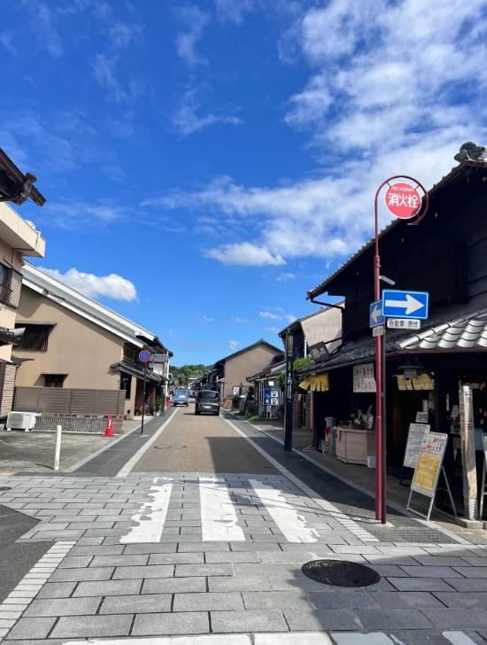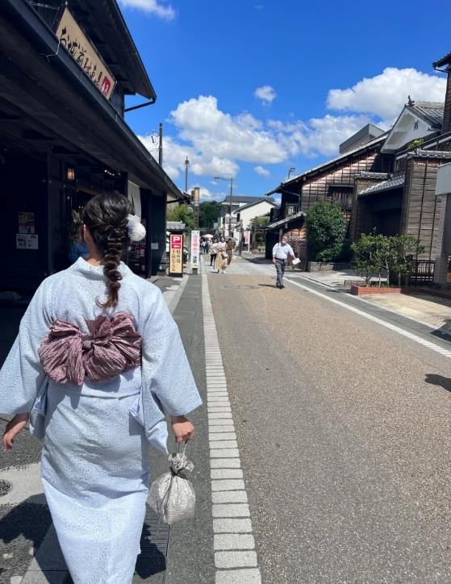

**เที่ยง** 🍽 **รับประทานอาหารกลางวัน ณ ภัตตาคาร**

**บ่าย** พาท่านสู่ย่านดาวน์ทาวน์ของ**เมืองนาโกย่า** **ย่านซาคาเอะ** เปรียบเสมือนสวรรค์ของนักช้อปใจกลางเมือง ที่มีทั้ง แบรนด์เนม แฟชั่นล้ำสมัย สินค้าแฮนด์เมด ของที่ระลึก รวมถึงอาหารอร่อยๆ ให้ท่านอิสระช้อปปิ้งและลิ้มลองตามอัธยาศัย

**ค่ำ** **อิสระรับประทานอาหารค่ำตามอัธยาศัย **เพื่อให้ท่านใช้เวลาช้อปปิ้งได้อย่างคุ้มค่า\*\***

🛏 **พักที่ BEST WESTERN PLUS NAGOYA SAKAE หรือเทียบเท่า**

**\*\*\* หมายเหตุ..โรงแรม BEST WESTERN PLUS NAGOYA SAKAE กรณีพัก 3 ท่าน สำหรับคืนนี้โรงแรมไม่มีห้องแบบ TRP ต้องแยกเป็น 1 TWN 1 SGL \*\*\***

**วันที่เจ็ด นาโกย่า – สิงคโปร์ (SQ671 : 10.25-16.00) – สิงคโปร์ – กรุงเทพฯ (SQ714 : 17.30-19.00)**

**เช้า** 🍽 **รับประทานอาหารเช้า** **บริการท่านด้วย SET BOX**

สมควรแก่เวลา กรุณาตรวจเช็คสัมภาระให้เรียบร้อย เพื่อเตรียมตัวเดินทางสู่สนามบินเพื่อกลับกรุงเทพฯ

**10.25 น.** เหินฟ้าสู่ **สนามบินชางงี ประเทศสิงคโปร์ โดยสายการบิน** [**SINGAPORE AIRLINES**](https://www.skyscanner.co.th/airline/airline-shandong-airlines-sc.html) **เที่ยวบินที่ SQ671**✈

***(บริการอาหารและเครื่องดื่มบนเครื่อง)***

**\*\*การบริการอาหารและเครื่องดื่มบนเครื่องบิน เป็นบริการของสายการบิน ทั้งนี้อาจจะมีการเปลี่ยนแปลงได้ขึ้นอยู่กับนโยบายของสายการบิน โดยไม่ต้องเเจ้งให้ทราบล่วงหน้า\*\***

**16.00 น.** เดินทางถึง **สนามบินชางงี ประเทศสิงคโปร์**

**17.30 น.** เหินฟ้าสู่ **กรุงเทพฯ** **โดยสายการบิน SINGAPORE AIRLINES เที่ยวบินที่** **SQ714**✈

***(บริการอาหารและเครื่องดื่มบนเครื่อง)***

**19.00 น.** ถึง **กรุงเทพฯ** โดยสวัสดิภาพ พร้อมความประทับใจ**.........** ☺ ☺ ☺ ☺

**\*\*\*\*\*\*\*\*ขอบคุณทุกท่านที่ใช้บริการ\*\*\*\*\*\*\*\***

☺ ☺ ☺ ☺ **ซื่อสัตย์ จริงใจ ห่วงใย เน้นบริการ คืองานของเรา** ☺ ☺ ☺ ☺

**หมายเหตุ: โปรแกรมและราคาสามารถเปลี่ยนแปลงได้ตามความเหมาะสมโดยไม่ต้องแจ้งให้ทราบล่วงหน้าทางบริษัทฯ จะถือผลประโยชน์ของลูกค้าเป็นสำคัญ**

**\*\*\*ในกรณีที่ลูกค้าต้องออกตั๋วโดยสารภายในประเทศ (เครื่องบิน, รถทัวร์, รถไฟ) กรุณาติดต่อเจ้าหน้าที่ของบริษัทฯ เพื่อเช็คว่ากรุ๊ปมีการคอนเฟิร์มเดินทางก่อนทุกครั้ง เนื่องจากสายการบินอาจมีการปรับเปลี่ยนไฟล์ทบิน หรือเวลาบิน โดยไม่ได้แจ้งให้ทราบล่วงหน้า ทางบริษัทฯ จะไม่รับผิดชอบใดๆ ในกรณี ถ้าท่านออกตั๋วภายในโดยไม่แจ้งให้ทราบและหากไฟล์ทบินมีการปรับเปลี่ยนเวลาบิน เพราะถือว่าท่านยอมรับในเงื่อนไขดังกล่าว\*\*\***

|  |
| --- |
| **อัตราค่าบริการ (ราคาต่อท่าน)**  **คณะจอยทัวร์ขั้นต่ำ 9 ท่านออกเดินทางพร้อมหัวหน้าทัวร์** |

|  |  |  |  |  |  |
| --- | --- | --- | --- | --- | --- |
| **วันเดินทาง** | **ราคาทัวร์ผู้ใหญ่**  **พักห้องละ 2-3 ท่าน**  **(9 ท่านออกเดินทาง)** | **ราคาเด็กพักกับผู้ใหญ่ 2 ท่าน**  **อายุ 2 – 11 ปี**  **มีเตียง** | **ราคาเด็กพักกับผู้ใหญ่ 2 ท่าน**  **อายุ 2 – 4 ปี**  **ไม่มีเตียง** | **พักเดี่ยว**  **จ่ายเพิ่ม** | **ราคา**  **ไม่รวมตั๋ว** |
| **11 – 17 ต.ค. 68** | **63,999**  **บาท / ท่าน** | **60,999**  **บาท / ท่าน** | **51,999**  **บาท / ท่าน** | **12,000**  **บาท / ท่าน** | **48,999**  **บาท / ท่าน** |

**อัตราค่าบริการดังกล่าวรวม**

1. **ค่าตั๋วเครื่องบิน**ชั้นทัศนาจร ไป-กลับ พร้อมกรุ๊ป ตามที่ระบุไว้ในรายการเท่านั้น ตั๋วเครื่องบินที่ใช้เป็นแบบกรุ๊ปไม่สามารถเลือกที่นั่งล่วงหน้าได้ (ท่านจะได้รับที่นั่งแบบสุ่มเท่านั้น)
2. **ค่าภาษีสนามบิน**ทุกแห่ง หากสายการบินมีการปรับราคาภาษีน้ำมันขึ้น ทางบริษัทฯ ขอสงวนสิทธิ์เก็บค่าภาษีน้ำมันเพิ่มตามความเป็นจริงก่อนการเดินทาง **\*\*ราคาทัวร์นี้เช็คภาษีน้ำมัน ณ วันที่ 23 เม.ย. 68 \*\*\*\*\*\***
3. **ค่าโรงแรม**ระดับมาตรฐาน (พักห้องละ 2-3 ท่าน)

กรณีห้อง TWIN BED (เตียงเดี่ยว 2 เตียง) ซึ่งโรงแรมไม่มีหรือเต็ม ทางบริษัทขอปรับเป็นห้อง DOUBLE BED แทนโดยมิต้องแจ้งให้ทราบล่วงหน้า หรือ หากต้องการห้องพักแบบ DOUBLE BED ซึ่งโรงแรมไม่มีหรือเต็ม ทางบริษัทขอปรับเป็นห้อง TWIN BED แทนโดยมิต้องแจ้งให้ทราบล่วงหน้า เช่นกัน กรณีพักแบบ TRIPLE ROOM รบกวนติดต่อเจ้าหน้าที่ (อาจจะมีค่าใช้จ่ายเพิ่มเติมค่ะ)

4. **ค่าอาหาร** ตามที่ระบุไว้ในรายการ และ น้ำดื่มบนรถวันละ 1 ขวด

5. **ค่ายานพาหนะ** และค่าธรรมเนียมเข้าชมสถานที่ต่างๆ ตามที่ระบุไว้ในรายการ

6. **น้ำหนักสัมภาระ ท่านละไม่เกิน 25 กิโลกรัม** สัมภาระติดตัวขึ้นเครื่องได้ 1 ชิ้น ต่อท่าน น้ำหนักต้องไม่เกิน 7 กิโลกรัม

7. **ค่าประกันอุบัติเหตุในการเดินทางต่างประเทศ**

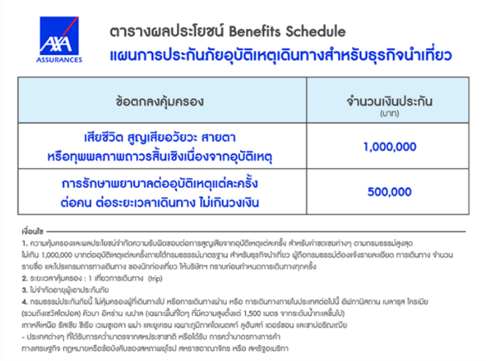

**อัตราค่าบริการดังกล่าวไม่รวม**

1. **ค่าทำหนังสือเดินทาง**ทุกประเภท
2. **ค่าใช้จ่ายอื่นๆ** ที่นอกเหนือจากรายการระบุ เช่น ค่าใช้จ่ายส่วนตัวอื่นๆ ฯลฯ
3. **ชาวต่างชาติที่พำนักในประเทศไทย การเดินทางเข้า-ออกประเทศไทย ต้องไปทำเอกสารเข้า-ออกเอง โดยที่ทางบริษัทฯ ไม่ได้ดำเนินการให้ทุกกรณี**
4. **กรุณาเตรียมค่าทิปไกด์, คนขับรถ รวม 1,000 บาทต่อคน (เด็กชำระทิปเท่ากับผู้ใหญ่)**
5. **ค่าภาษี**มูลค่าเพิ่ม VAT 7 % และหักภาษี ณ ที่จ่าย 3 % ในกรณีที่ลูกค้าต้องการใบเสร็จรับเงินที่ถูกต้อง จะต้องบวกค่าภาษีมูลค่าเพิ่ม และหัก ณ ที่จ่าย จากยอดขายจริงทั้งหมดเท่านั้น และโปรดแจ้งทางบริษัทฯ จะออกให้ภายหลัง ขอสงวนสิทธิ์ออกใบเสร็จที่ถูกให้กับบริษัททัวร์เท่านั้น
6. **ค่าวีซ่าญี่ปุ่นสำหรับชาวต่างชาติที่ต้องยื่นวีซ่าเข้าประเทศญี่ปุ่น**
7. **ค่าธรรมเนียมน้ำมันและภาษีสนามบิน ในกรณีที่สายการบินมีการปรับขึ้นราคา**

